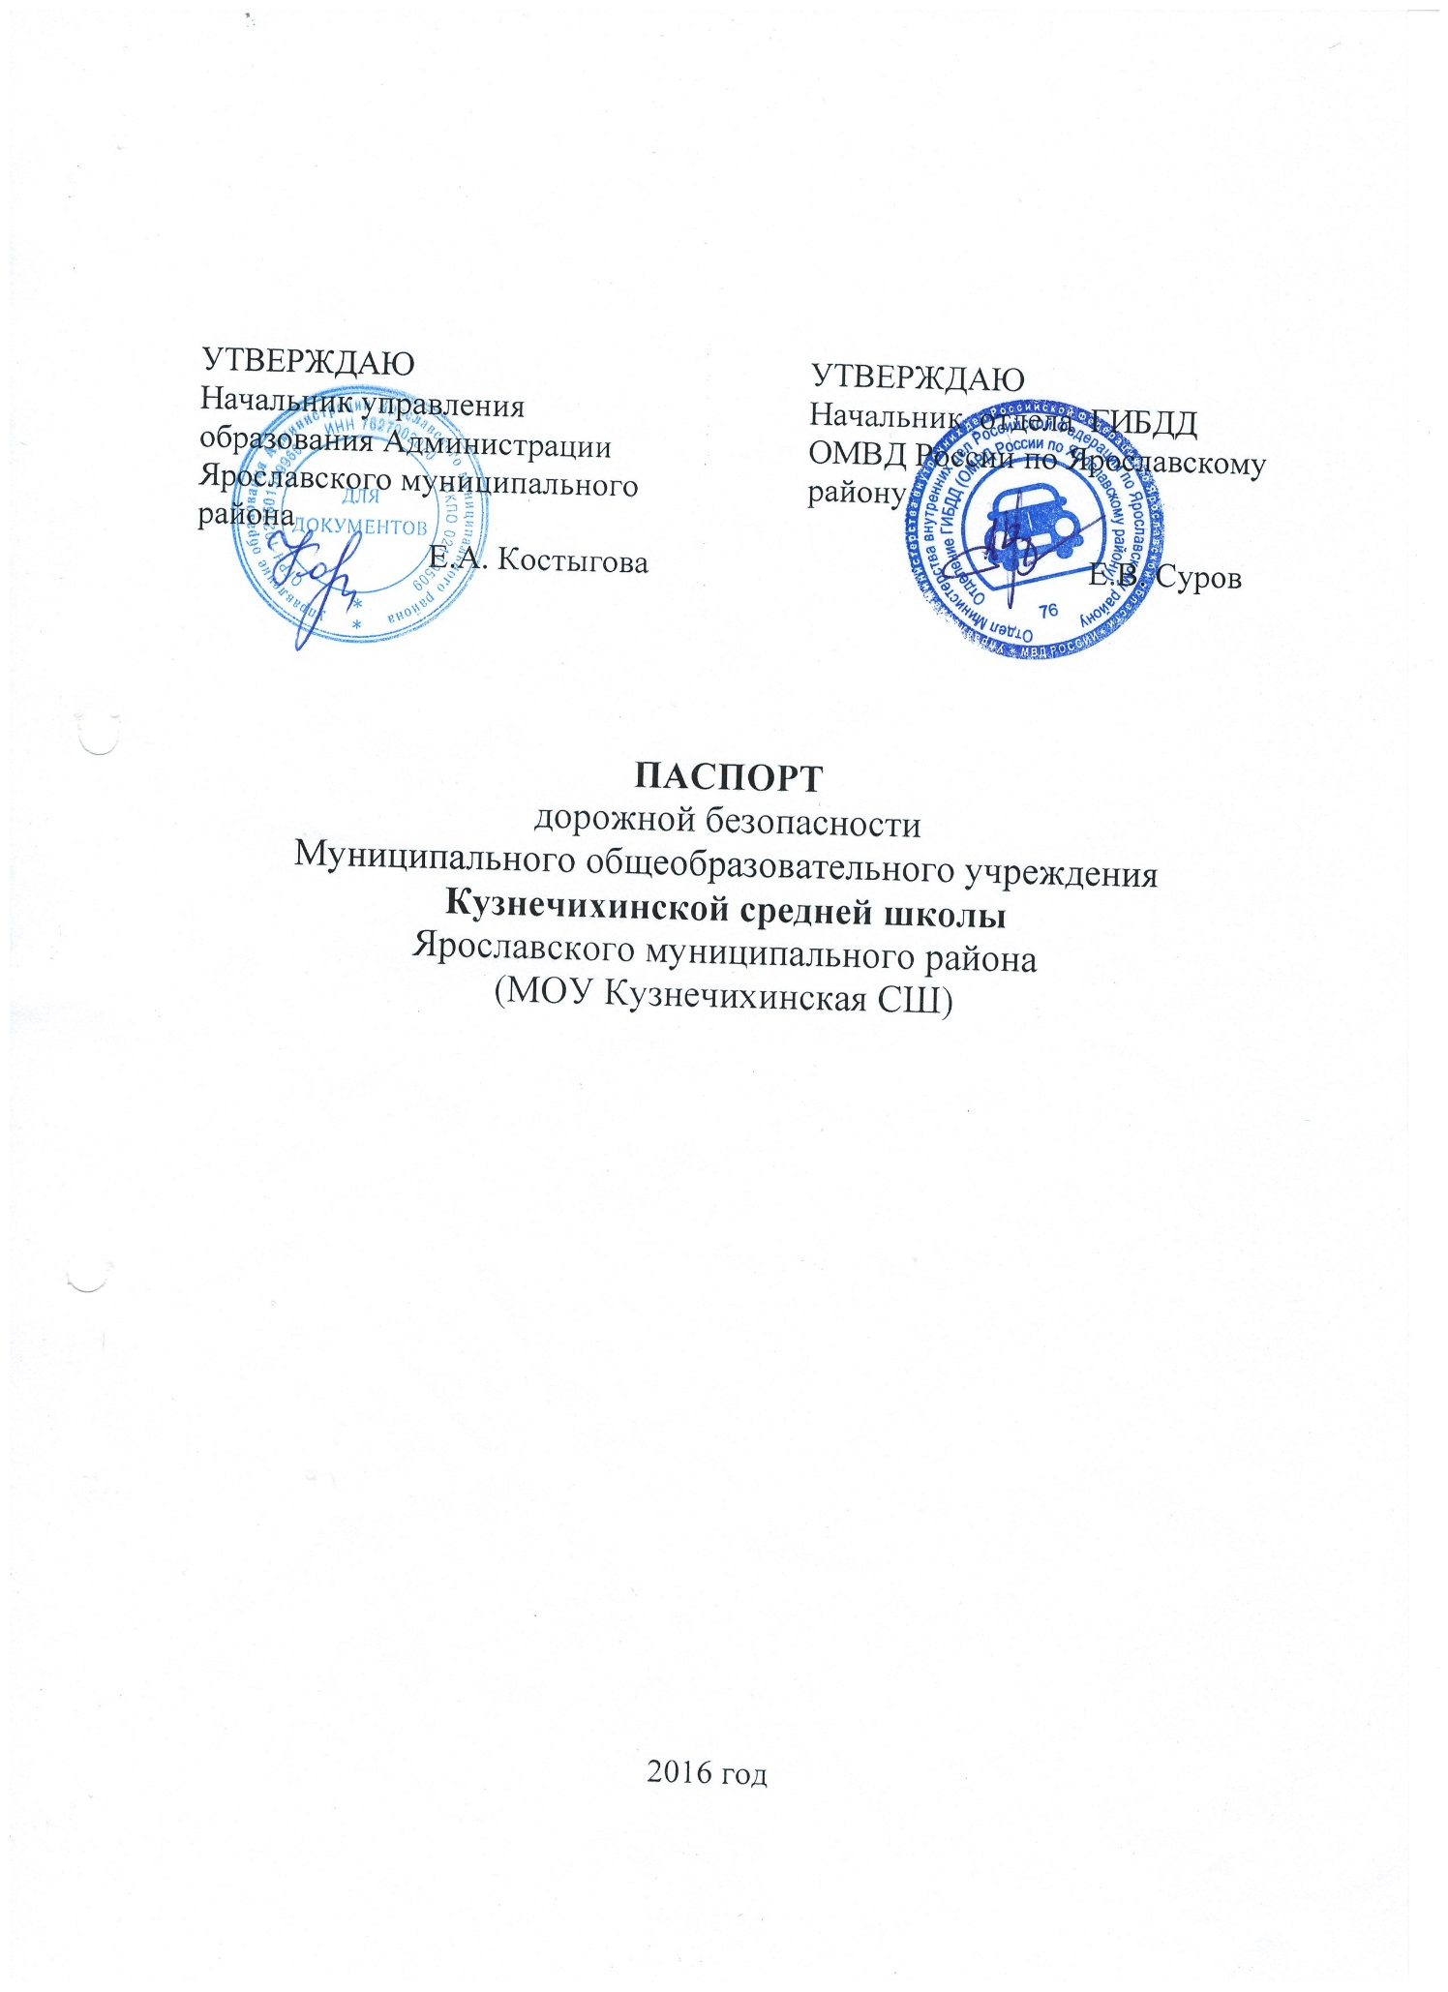

Содержание
Общие сведения
- План-схемы образовательного учреждения:
- Место расположения МОУ Кузнечихинской СШ ЯМР (Приложение 1);
- Движение обучающихся (воспитанников) к/из МОУ Кузнечихинская СШ ЯМР (Приложение 2);
- Схема безопасного движения обучающихся МОУ Кузнечихинская СШ ЯМР (Приложение 5).

- Информация об обеспечении безопасности перевозок обучающихся (воспитанников) специальным транспортным средством (автобусом):
1) Движение школьных автобусов к/из МОУ Кузнечихинская СШ ЯМР (Приложение 3);
2) Маршруты движения школьных автобусов (Приложение 4).

Общие сведения
Муниципальное образовательное учреждение Кузнечихинская средняя
(наименование ОУ)
общеобразовательная школа Ярославского муниципального района
Тип ОУ бюджетное учреждение
Юридический адрес ОУ: 150510 Ярославский район, д. Кузнечиха, ул. Центральная, д.34
Фактический адрес ОУ: 150510 Ярославский район, д. Кузнечиха, ул. Центральная, д.34

Руководители ОУ:
Директор (заведующий) Уваева Евгения Александровна 76-01-70
(фамилия, имя, отчество) (телефон)
Заместитель директора
по учебной работе Сорогина Любовь Алексеевна 76-12-01
(фамилия, имя, отчество) (телефон)

Мосягина Светлана Викторовна 76-12-01
(фамилия, имя, отчество) (телефон)
Кусакина Елена Альбертовна 76-12-01
(фамилия, имя, отчество) (телефон)
Заместитель директора
по воспитательной работе Баранова Марина Геннадьевна 76-12-01
(фамилия, имя, отчество) (телефон)

Ответственные сотрудники
муниципального органа
управления образованием Ведущий специалист ___________В.М. Светлова
(должность) (фамилия, имя, отчество)
___________________________320305_________
(телефон)
Ответственные от
отдела ГИБДД МР Начальник ОГИБДД ОМВД России по Ярославскому району капитан полиции Е.В. Суров
(должность) (фамилия, имя, отчество)
_________________________________217733____
(телефон)

Ответственные педагоги
за мероприятия по профилактике
детского травматизма Заместитель директора по ВР Баранова М.Г.____
(должность) (фамилия, имя, отчество)
________________________________________
(телефон)

Количество обучающихся (воспитанников) - 406 чел.
Наличие уголка по БДД вестибюль, 1этаж
(если имеется, указать место расположения)
Наличие класса по БДД нет
(если имеется, указать место расположения)
Наличие автогородка (площадки) по БДД не имеется

Наличие автобуса в ОУ (школьного) или любого другого, предназначенного для перевозки обучающихся (воспитанников) нет
Автобусы МКУ ЯМР «Транспортно-хозяйственного управления»
(при наличии автобуса)
Владелец автобуса Муниципальное казенное учреждение Ярославского муниципального района «Транспортно-хозяйственное управление»
(ОУ, муниципальное образование и др.)

Время занятий в ОУ:
1 урок – 8.40 – 9.20
2 урок – 9.30 – 10.10
3 урок – 10.25 – 11.05
4 урок – 11.20 – 12.00
5 урок – 12.15 – 12.55
6 урок – 13.05 – 13.45
внеклассные занятия: 13:00 – 19:00
Телефоны оперативных служб:
- Единая служба спасения т: 112
- УФСБ т: 20-00-40
- УВД т: 73-10-50
- Ярославский РОВД т: 21-66-69
- Ярославский РОВД, дежурный т: 21-54-02
- Служба спасения т: 26-06-06
- Единая дежурная диспетчерская служба Администрации ЯМР т: 25-06-06

II. Информация об обеспечении безопасности перевозок детей специальным транспортным средством (автобусом)

Общие сведения

Марк _______ ;
Модель ________ ;
Государственный регистрационный знак ___________ ;
Соответствие конструкции требованиям, предъявляемым к школьным автобусам
___________________________________________________________________;

1. Сведения о водителе автобуса

Фамилия, имя, отчество | Принят на работу | Стаж в категории D | Дата пред- стоящего мед. осмотра | Период проведения стажировки | Повышение ква- лификации | Допущенные нарушения ПДД

2. Организационно-техническое обеспечение

1) Лицо, ответственное, за обеспечение безопасности дорожного движения: _______________________________________________________ назначено _______________________________________________________, прошло аттестацию ______________________________________________.

2) Организация проведения предрейсового медицинского осмотра водителя:
осуществляет ____________________________________________________
(Ф.И.О. специалиста)
на основании ____________________________________________________
действительного до _________________.

3) Организация проведения предрейсового технического осмотра транспортного средства:
осуществляет ____________________________________________________
(Ф.И.О. специалиста)
на основании ____________________________________________________
действительного до _________________.

4) Дата очередного технического осмотра ____________________________
____________________________
____________________________

5) Место стоянки автобуса в нерабочее время _________________________
меры, исключающие несанкционированное использование _____________
________________________________________________________________
________________________________________________________________

3. Сведения о владельце

Юридический адрес владельца _____________________________________
Фактический адрес владельца ______________________________________
Телефон ответственного лица 736316 _______________________________

4. Сведения об организациях, осуществляющих перевозку детей специальным транспортным средством (автобусом)
Муниципальное казенное учреждение Ярославского муниципального района «Транспортно-хозяйственное управление»
Адрес: 150003, г.Ярославль, ул. Зои Космодемьянской, 10 а
5. Сведения о ведении журнала инструктажа
Журнал инструктажа не ведется ввиду отсутствия автобуса.

I. План-схемы ОУ.
Место расположения МОУ Кузнечихинской СШ ЯМР
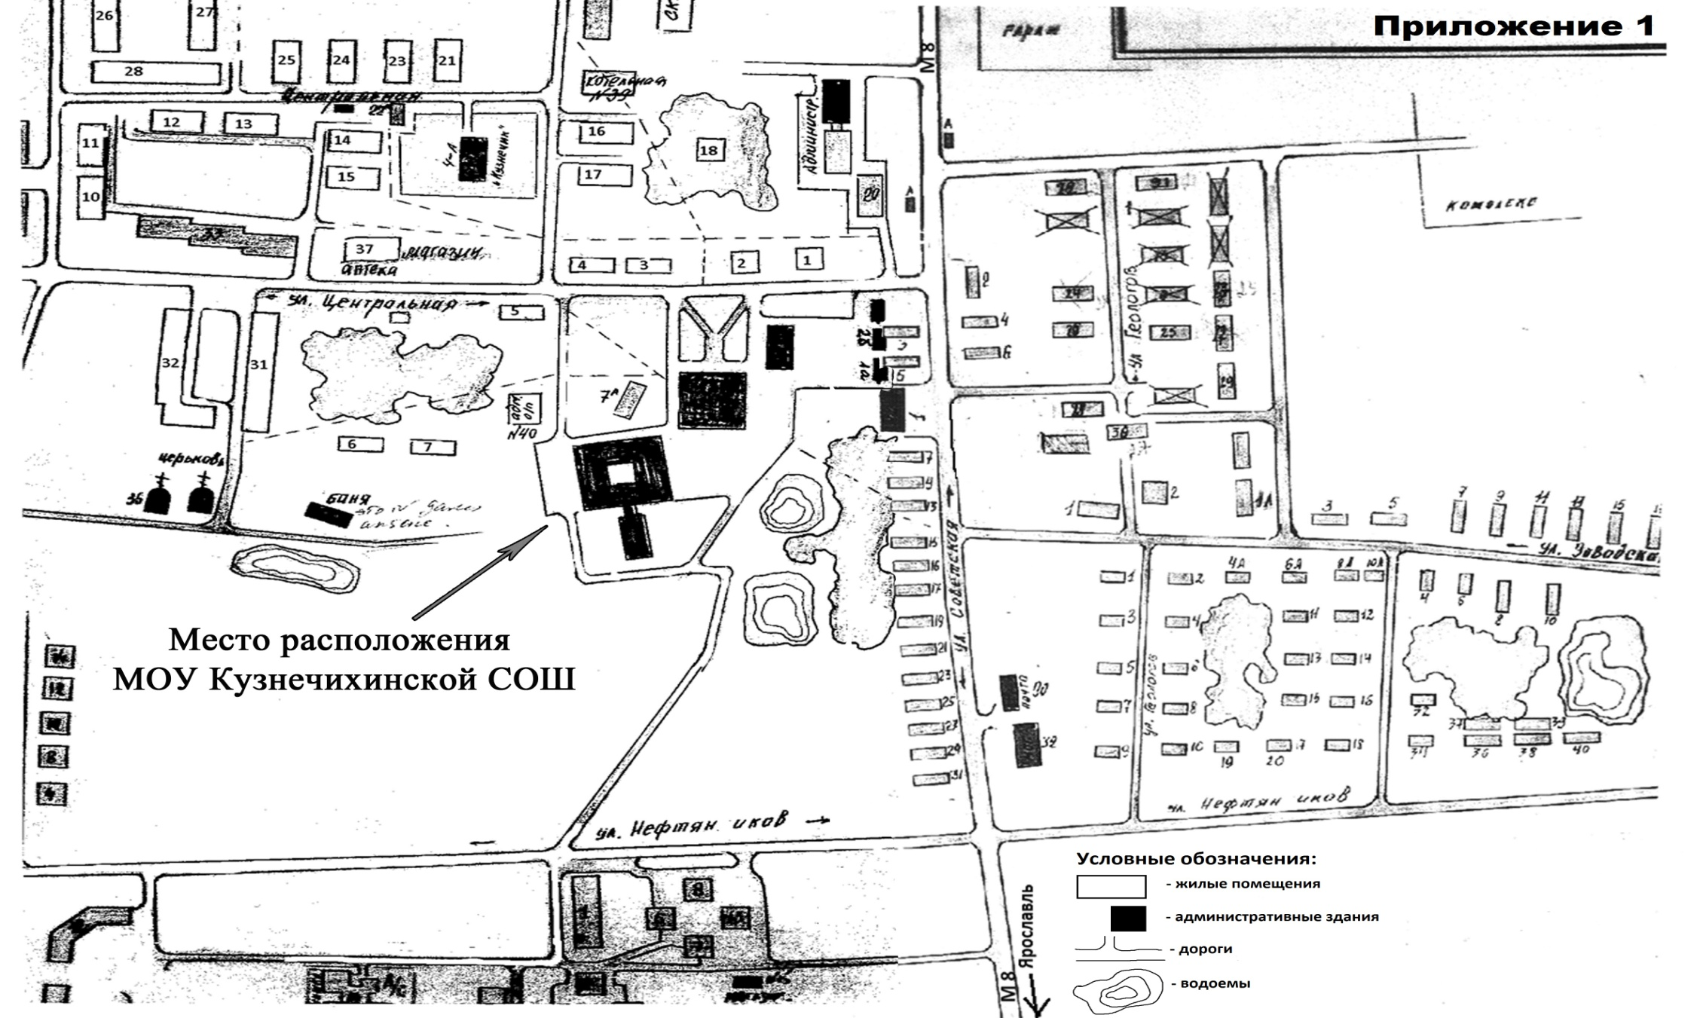
Место расположения МОУ Кузнечихинская СШ ЯМР
Движение обучающихся (воспитанников) к/из МОУ Кузнечихинской СШ ЯМР
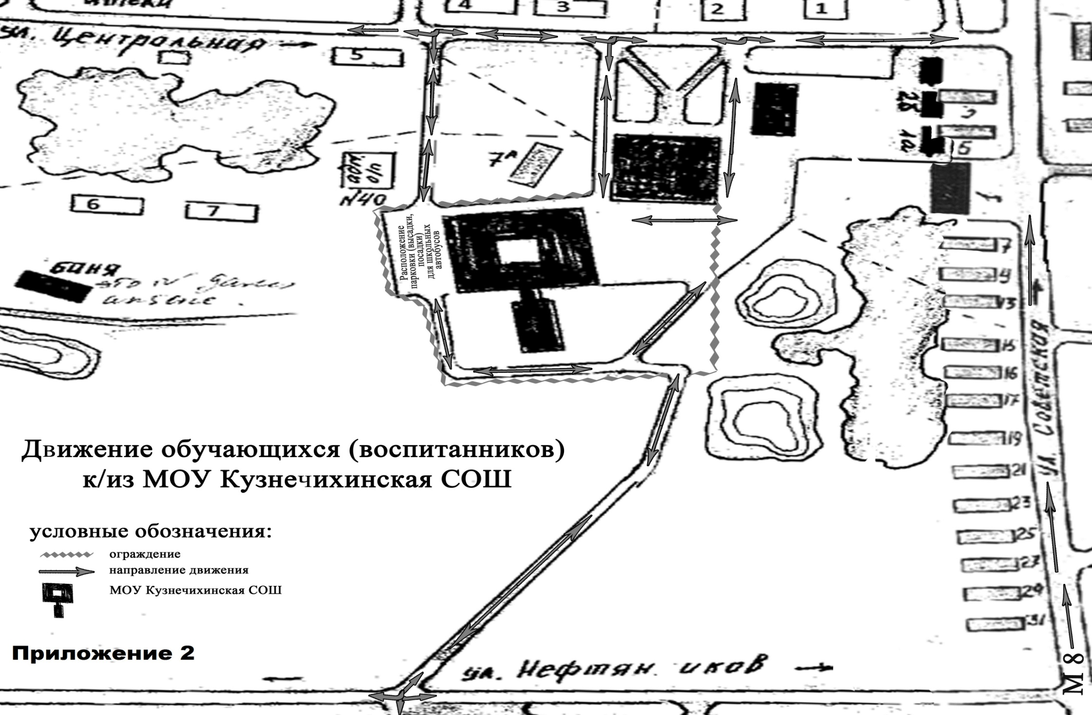
МОУ Кузнечихинская СШ ЯМР
Движение обучающихся (воспитанников) к/из МОУ Кузнечихинская СШ ЯМР
Движение обучающихся (воспитанников) к/из МОУ Кузнечихинская СШ ЯМР
Движение школьных автобусов к МОУ Кузнечихинская СШ ЯМР
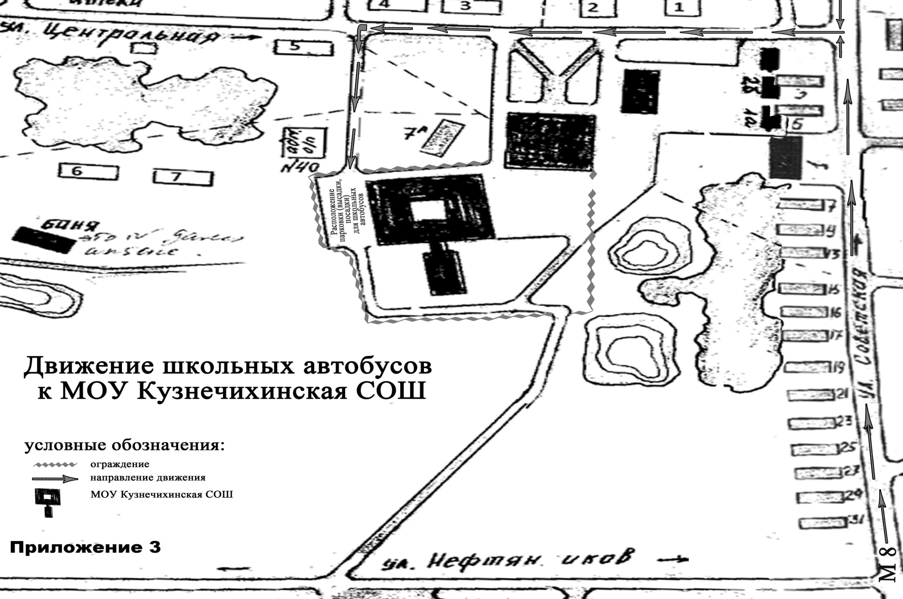
Движение школьных автобусов
к МОУ Кузнечихинская СШ ЯМР
МОУ Кузнечихинская СШ ЯМР
Маршруты движения школьных автобусов
